**АНАЛИЗ РАСПРЕДЕЛЕНИЯ ЗЕМЕЛЬНОГО ФОНДА МО**

**БЮХОВЕЦКИЙ РАЙОН**

***Аннотация:*** *Статья посвящена земельному фонду Брюховецкого района. В статье рассматривается распределение земельного фонда по категориям земель, а также по видам сельскохозяйственных угодий. Выгодное местоположение района, климат и плодородные почвы помогают ему занимать лидирующие позиции в крае.*

***Ключевые слова:*** *земельный фонд, категория земель, сельскохозяйственные угодья, Брюховецкий район.*

Земельный фонд образуется из совокупности всех земель на определенной территории в пределах ее границ, являющихся объектом собственности, владения, пользования и хозяйствования. В свою очередь он делится на несколько категорий земель в соответствии с их целевым назначением. Рассмотрим земельный фонд на примере Брюховецкого района.

МО Брюховецкий район расположен в центральной части Краснодарского края, входит в равнинную часть Азово-Кубанской низменности. Район расположен в 100 км от краевого центра г. Краснодара.

Площадь района составляет 1376 квадратных километров, из которых 105,2 тыс. га занимают земли сельскохозяйственного назначения (в том числе 104,1 тыс. га пашня). Район граничит с Тимашевским, Выселковским, Каневским, Кореновским, Примоско-Ахтарским и Павловским районами Кубани. Административным центом является станица Брюховецкая. На территории района проходят автодороги краевого значения и железнодорожные пути федерального значения, а также протекает крупнейшая водная артерия края - река Бейсуг со своими притоками. На рисунке 1 представлена карта района.

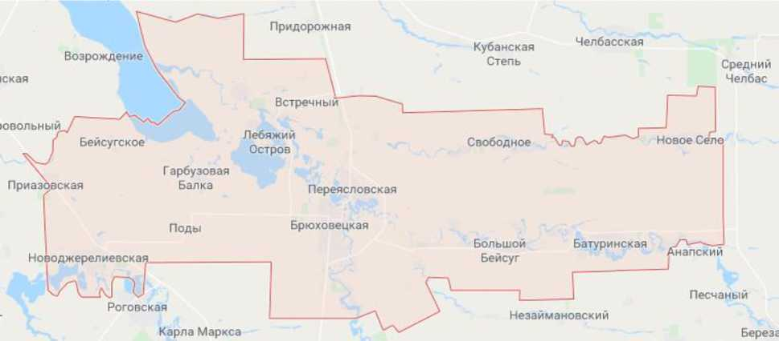

**Рисунок 1. Карта Брюховецкого района**

Настоящим природным богатством муниципалитета являются высокоплодородные черноземы и благоприятные климатические условия, что определяет развитие агропромышленного комплекса. Отраслевой специализацией Брюховецкого района является сельское хозяйство, которое служит одной из важнейших областей материального производства. На полях

района выращивают сельскохозяйственные культуры, такие как: сахарная свекла, подсолнечник, озимые ячмень и пшеница, кукуруза на силос и на зерно. На протяжении нескольких лет показатели в отрасли животноводства и растениеводства занимают лидирующие позиции в крае.

В состав района входят восемь сельских округов. В таблице 1 более подробно рассмотрим их структуру.

**Таблица 1.**

**Административное устройство сельских округов**

Брюховецкого района

|  |  |  |  |
| --- | --- | --- | --- |
| № | Сельский округ | Населенный пункт | Тип населенного пункта |
| 1 | Брюховецкое сельское поселение | Брюховецкая | станица,административный центр |
| Гарбузовая Балка | хутор |
| Имерницин | хутор |
| Кавказский | хутор |
| Красная Звезда | хутор |
| Красная Нива | хутор |
| Красная Поляна | хутор |
| Кубань | хутор |
| Победа | хутор |
| Поды | хутор |
| Привольный | хутор |
| Рогачи | хутор |
| Чкалова | хутор |
| 2 | Батуринское сельское поселение | Батуринская | станица, административный центр |
| Зозова Балка | хутор |
| Полтавский | хутор |
| Заря | поселок |
| 3 | Большебейсугское сельское поселение | Большой Бейсуг | село |
| Приречное | село |
| Харьково-Полтавское | село |
| 4 | Переясловское сельское поселение | Переясловская | станица, административный центр |
| Соповая Балка | хутор |
| Встречный | поселок |
| 5 | Чепигинское сельское поселение | Чепигинская | станица, административный центр |
| Киновия | хутор |
| Лебяжий Остров | поселок |
| Лиманский | поселок |
| Раздольный | поселок |
| 6 | Новоджерелиевское сельское поселение | Новоджерелиевская | станица, административный центр |
| Бейсугское | село |
| Челюскинец | хутор |
| 7 | Новосельское сельское поселение | Новое Село | село |
| 8 | Свободненское сельское поселение | Свободное | село |

В земельный фонд района входят все земли, находящиеся в его пределах. Земельный фонд в зависимости от природных качеств и экономической ценности делится на 7 целевых категорий: сельскохозяйственного назначения; населенных пунктов; промышленности, энергетики, транспорта и иного назначения; лесного фонда; водного фонда; рекреационного природоохранного, историко-культурного значения; земли запаса [1].

Распределение земельного фонда МО Брюховецкий район по категориям земель за период с 2010 г. по 2017 г. можно проследить в таблице 2.

**Таблица 2.**

Распределение земель Брюховецкого района по категориям  
земельного фонда

|  |  |  |  |  |
| --- | --- | --- | --- | --- |
| Категории земель | 2010 | 2017 | 2010 | 2017 |
|  | га | | % | |
| Земель с.-х. назначения | 115215 | 114947 | 83,72 | 83,52 |
| Земли населенных пунктов | 9163 | 9438 | 6,66 | 6,86 |
| Земли промышленности, энергетики,  транспорта, связи | 982 | 982 | 0,71 | 0,71 |
| Земли особо охраняемых территорий | — | — | — | — |
| Земли лесного фонда | 200 | 200 | 0,15 | 0,15 |
| Земли водного фонда | 11713 | 11713 | 8,51 | 8,51 |
| Земли запаса | 349 | 342 | 0,25 | 0,25 |
| Итого земель | 137622 | 137622 | 100 | 100 |

Анализируя таблицу 2 видно, что за последние семь лет произошли изменения. В 2017 году земель сельскохозяйственного назначения стало меньше, чем в 2010 на 268 га, а земли населенных пунктов увеличились на 275 га. Эта категория увеличилась в связи с тем, что населенный пункт расширяет свои границы. Земли особо охраняемых территорий в районе отсутствуют.

Площадь района осталась без изменения, несмотря на то, что произошли изменения в площадях земель населенных пунктов и земель сельскохозяйственного значения. А также видно, что в районе начинает проводиться работа по улучшению земель запаса и использованию их для строительства.

Каждая категория земельного фонда состоит из земельных угодий [2, 3]. На рисунке 2 рассмотрим динамику земель с.-х. назначения по видам с.-х. угодий.

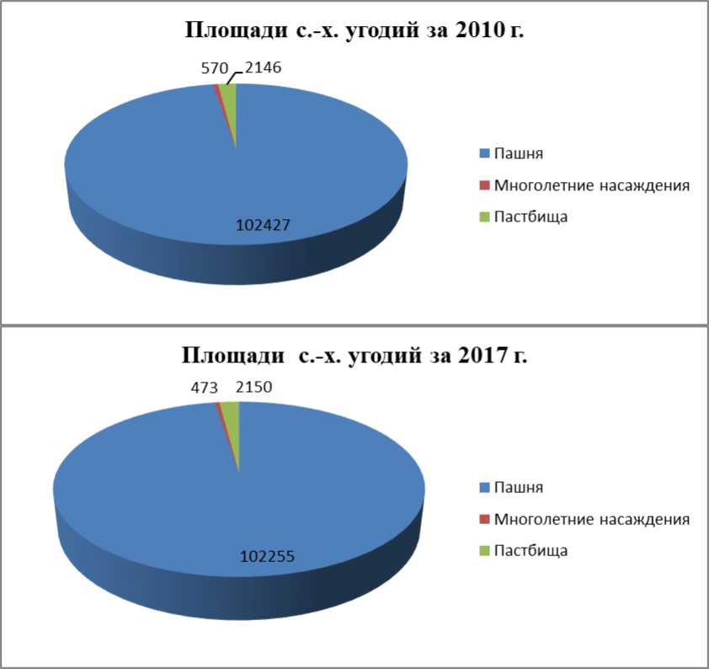

**Рисунок 2. Динамика изменения площади земель по видам сельскохозяйственных угодий МО Брюховецкий район**

Из рисунка 2 видно, что из всех сельскохозяйственных угодий пашня занимает наибольшую площадь, которая в период с 2010 года по 2017 год уменьшилась на 172 га. Несмотря на это уменьшение в площади она является важным с.х. угодьем, которое предназначено под посевы сельскохозяйственных культур. Также необходимо для поддержания и сохранения плодородия проводить мониторинг земель на государственном уровне и соблюдать комплекс мер по рациональному использованию и охране почв [4, 5]. Многолетние насаждения уменьшились на 97 га, а площадь пастбищ увеличилась на 4 га.

Проведя анализ земельного фонда Брюховецкого района видно, что за отчетные года за счет уменьшения земель с.-х. назначения увеличились земли населенных пунктов, в связи с тем, что идет расширение границ поселений. Площадь пашни уменьшилась, но плодородные черноземные почвы позволяют району сохранить позицию одного из крупных производителей и поставщиков сельскохозяйственной продукции в крае. Несколько лет подряд район занимает лидирующее место по урожайности зернобобовых и зерновых культур.

Использованные источники:

1. "Земельный кодекс Российской Федерации" от 25.10.2001 N 136- ФЗ (ред. от 31.12.2017) [Электронный ресурс] // Министерство сельского хозяйства РФ - Режим доступа:

<http://www.consultant.ru/document/cons_doc_LAW_33773/>

1. Виднов А. С. Управление земельными ресурсами: учеб. пособие / А.

С. Виднов [и др.]. - Краснодар: КубГАУ, 2014. - 101 с.

1. Сидоренко М. В. Основы землеустройства : учеб. пособие / М. В. Сидоренко, А. В. Хлевная. - Краснодар : КубГАУ, 2014. - 132 с.
2. Цораева Э.Н. Актуальные проблемы осуществления Росреестром государственного мониторинга земель // Аллея Науки. - 2018. - Т.1. - № 5(21). - С. 153-158.
3. Цораева Э.Н. Проблемы рационального использования и охраны почв / Цораева Э.Н. // В сборнике: Итоги научно-исследовательской работы за 2017 год сборник статей по материалам 73-й научно-практической конференции преподавателей. - 2018. - С. - 247-248.